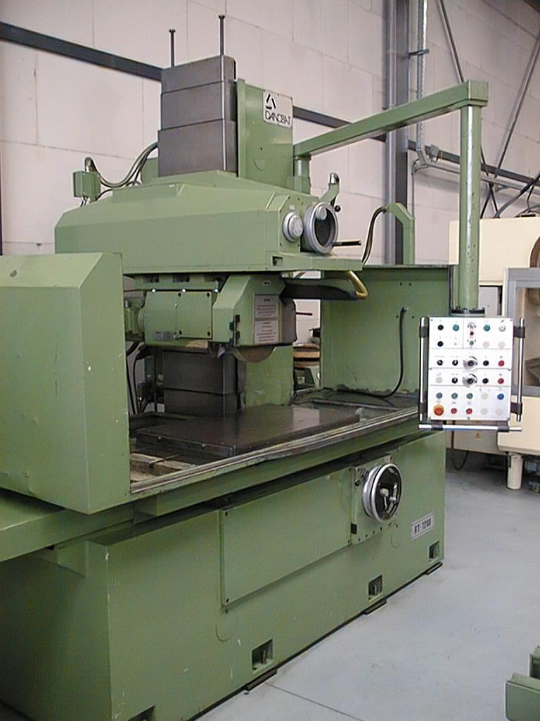

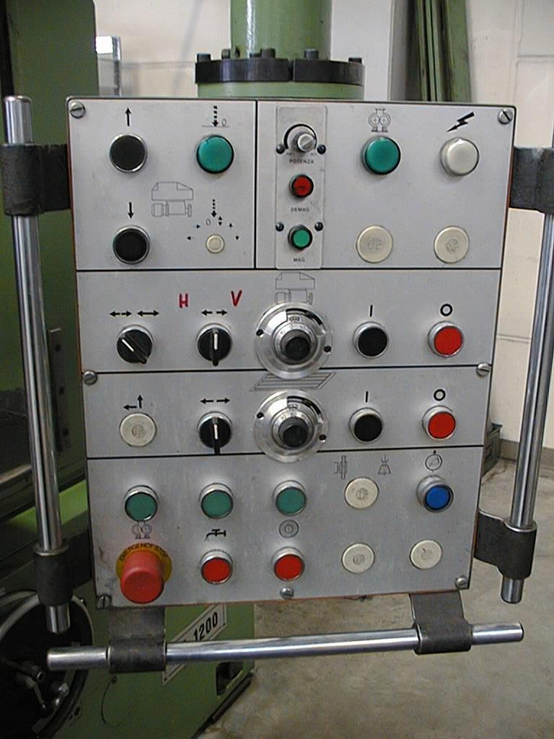

Code 5976

Omschrijving Hydr. Vlakslijpmachine

Fabrikaat DANOBAT

Type RT 1200

Serienummer 562

Bouwjaar 1989 ( 1990 in bedrijf )

Tafelafmetingen 1400 x 700 mm
Slijpbereik LxBxH 1200 x 750 ( 800 ) x 800 mm
Opspanvlak 1200 x 700 mm
Tafelsnelheid 1 - 25 m/min
Max. afstand tafel – hart slijpspil 1000 mm

Max. Werkstuk gewicht 1000 kg
Max. Tafelbelasting 1500 kg

Toerental slijpspil motor ( spil ) 1500 omw/min
Vermogen slijpspil motor 7,5 kW

Slijpsteen afmetingen Ø steen / boring x breedte 400 / 127 x 50 (100) mm

Motorvermogen 7,5 kW – 380 Volt
Totaal vermogen 19 kW

Gewicht 8500 kgs
Afmetingen LxBxH 4,3 ( 5,65 ) x 2,5 x 2,55 meter

Toebehoren Magneetplaat: Tecnomagnete - 1000 x 600 mm
Afritsapparaat
Nat-slijpinrichting

Staat Machine is in goede staat

Code 5976

Omschreibung Flachschleifmachine

Fabrikat Danobat

Typ RT 1200

Maschine nummer 562

Baujahr 1989 ( 1990 in Betrieb )

Tishfläche geschliffen 1200 x 700 mm
Aufspannfläche des Tisches 1400 x 700 mm
Aufspannfläche Magnetspanplatte 1000 x 600 mm
Gröβte Schleiffläche: L x B x H 1200 x 800 x 800 mm
Gröβte Entfernung von Tisch bis Spindelmitte 1000 mm
Tischgeschwindigkeit in Längsrichtung Stufenlos 1 - 25 m/min
Senkrecht Einselbewegung 0,005 – 0,05 mm
Stein Grosse Ø 400 x 127 mm Bohrung x 50 ( 100 ) mm

Motor 7,5 kW 380 Volts

Spindel 1500 Upm

Gewicht 8.500 kgs

Zubehör Kühlmittel Anlage
Magnetplatte 1000 x 600 mm

Zustand Maschine ist in gutem Zustand

Code 5976

Description Surface grinding machine

Make DANOBAT

Type RT 1200

Machine No. 562

Manufacturing date 1989 ( 1990 in use )

Tablesize 1400 x 700 mm
Table grinding size L x B x H 1200 x 750 ( 800 ) x 800 mm
Magnetical plate size L x B 1000 x 600 mm
Speed table movement 1 - 25 m/min.
Max. distance table – centre grinding wheel 1000 mm
Speeds cross 0,1 - 5 m/min.

Spindel speeds 1500 rpm
Spindel power 7,5 kW

Grindingstone Ø 400 / bore x wide : Ø 127 x 50 ( 100 )

Weight 8.500 kgs

Motor power 7,5 kW – 380 Volt

Accessoiries Electro table 1000 x 600 mm from Tecnomagnetee
Coolant
Pendel control

Condition Machine is in good condition

